ÖYKÜ
57 yaşında erkek hasta 1,5 yıldır mevcut yavaş gelişen şişlik şikayeti ile kliniğimize başvurmuştur. Anamnezinde romatoid artrit hastası olduğu, deltacortril ve methotrexate kullandığı öğrenilmiştir.

BULGULAR
İntraoral muayenesinde sol maksillada bukkolingual yönde ekspansiyon gösteren ve palpasyonda sert bir şişlik gözlenmiştir. İlgili alanın dişsiz bir bölge olduğu ve mukozada herhangi bir ülserasyon olmadığı belirlenmiştir. Panoramik radyografisinde 21-26 nolu diş bölgesi dişsiz alanda ekspansif karakterde kemik dansitesinde alan görülmüştür. Konik ışınlı bilgisayarlı tomografi (KIBT) incelemesinde nazal fossa tabanı ve maksiller sinüse uzanım gösteren, yıkıcı karakterde mikst lezyon izlenmiştir. Manyetik rezonans görüntüleme (MRG) incelemesinde maksilla alveolar proçeste yerleşim gösteren, yumuşak dokuya invazyon izlenen, kemikte lizise yol açan, hem T1 hem T2 sekansta kas ile izointens kitle lezyonu görülmüştür. İntravenöz kontrast madde enjeksiyonu sonrasında T1 sekansta çevresel ağırlıklı kontrastlanma gösteren, santrali nekrotik solid kitle lezyonu izlenmiştir.

TANI
Radyografik bulgular eşliğinde yapılan histopatolojik değerlendirme sonucunda lezyon Osteosarkom tanısı almıştır. Histopatolojik alt tiplendirmesi olarak da Kondroblastik tip olarak değerlendirilmiştir.

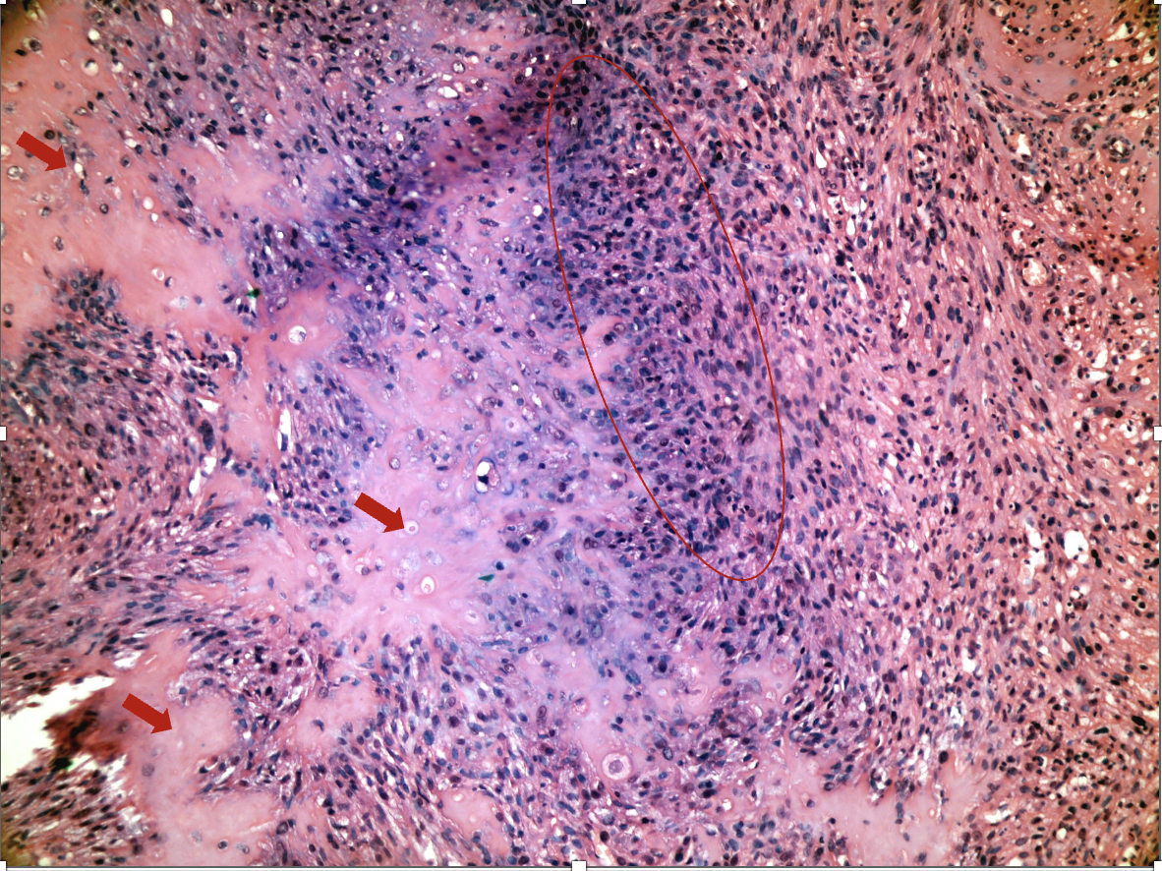
Hematoksilen-Eozin (H&E) boyalı kesitlerde mezenkimal atipik hücre proliferasyonu içinde belirgin kondroid diferansiyasyon alanları (oklar) izlenmektedir. Neoplastik kondroid nodülün çevresinde tümör hücrelerinin yoğunlaştığı görülmektedir (çember). Farklı kesitlerde de arada belli belirsiz osteoid yapımı görülmüştür. (H&E x100)
Tedavi prosedürü için KBB’ye yönlendirilmiştir.

TARTIŞMA

Osteosarkom, neoplastik hücrelerin osteoid veya kemik ürettiği malign bir kemik tümörüdür.
Baş boyun bölgesi osteosarkomu, tüm osteosarkom tiplerinin %10’undan azını, tüm baş boyun kanserlerinin %1 veya daha azını oluşturan nadir bir patolojidir. Çenelerin osteosarkomunun ortalama görülme yaşı Garrington’a göre 34-36 arası, Wang’a göre 37.8’dir. Cinsiyet dağılımı erkek yönünde eğilim gösterir. Ekstremite osteosarkomlarına göre baş-boyun osteosarkomlarında daha uzun yaşam süreleri beklenmektedir.

En sık bildirilen belirtisi tanıdan 6 ay öncesine kadar var olabilen ve genellikle hızlı gelişen şişliktir. Buna ek olarak ağrı, örtücü mukozada eritem, ülserasyon, mobil dişler, epistaksis, hemoraji, nazal obstrüksiyon, ekzoftalmi, trismus ve körlük de izlenebilir.

Mandibula daha sık etkilenmekte olup genellikle mandibula posterior bölgede izlenmektedir. Maksillada da posterior bölgeler, alveolar kret, sinüs ve palatal bölge etkilenmektedir.

Radyografide belirsiz sınıra sahip, lezyon periferal sklerotik veya kapsül oluşumu göstermeden göreceli olarak radyolusent veya radyoopak olabilir. Periosteal reaksiyon olmaksızın kemik yıkımı görülebildiği gibi spiküler (sıklıkla) ve lameller (nadir) tarzda da periosteal reaksiyon görülebilir. Tipik olarak güneş ışını spikülleri veya fırçamsı trabeküller görülebilir. Ayrıca Codman üçgeni oluşumu da izlenebilir. Birçok olguda çevredeki yumuşak dokulara uzanım belirgindir.

Osteosarkom tanısında BT ve MRG’nin kendi üstünlükleri mevcut olup kombinasyonlarının kullanımında ise tanı doğruluğu artmaktadır. Baş boyun osteosarkomlarının BT bulguları ekstremite osteosarkomları ile benzerlik göstermektedir. Öncelikle osteolitik veya osteoblastik yıkım ile düzensiz sınırlı lezyon bulguları vermektedir.

MRG primer lezyonun yayılım gösterdiği alanların ve anatomik yapılar ile ilişkisinin değerlendirilmesinde tercih edilen görüntüleme yöntemi olarak yaygın bir şekilde kabul görmektedir. Yumuşak doku ve kemik iliği infiltrasyonunu BT’den daha iyi göstermektedir. Osteosarkomlar genellikle hemoraji veya nekroz alanları içerebildiği gibi osteoid matriks de içerebilirler. MRG iç yapı, lokalizasyon ve boyutunun belirlenmesinde önemli bir rol oynamaktadır. Luo ve ark. çalışmasına göre MRG’de (Gd-enhanced MR) gözlenen periferik kenar kontrastlanması, kondroblastik tip osteosarkom tanısını destekler.

Tedavisi geniş bir komşu normal kemik sınırıyla birlikte rezeksiyondur. Genellikle radyoterapi ve kemoterapi yalnızca metastatik yayılımı kontrol etmek ya da önlemek amacıyla kullanılmaktadır.

REFERANSLAR
- Luo Z, Chen W, Shen X, Qin G, Yuan J, Hu B, Lyu J, Wen C, Xu W. Head and neck osteosarcoma: CT and MR imaging features. Dentomaxillofac Radiol. 2020 Feb;49(2):20190202. doi: 10.1259/dmfr.20190202.
- Zhao S, Zeng D, Song J, Liang J, Zhou Y, Zhu Y, et al.. Comparative analysis of diagnostic value between magnetic resonance imaging and computed tomography for patients with osteosarcoma. J Med İmaging Hlth Inform 2018; 8: 295–8. doi: 10.1166/jmihi.2018.2339
- Wang S, Shi H, Yu Q. Osteosarcoma of the jaws: demographic and CT imaging features. Dentomaxillofac Radiol 2012; 41: 37–42. doi: 10.1259/dmfr/86834844
- Mallya S, Lam E. In: White and Pharoah's oral radiology: principles and interpretation. 8th ed. St. Louis, MO: Elsevier; 2019.
- Garrington GE, Scofield HH, Cornyn J, Hooker SP. Osteosarcoma of the jaws: analysis of 56 cases. Cancer 1967;20:377–391

